МИНИСТЕРСТВО НАУКИ И ВЫСШЕГО ОБРАЗОВАНИЯ РОССИЙСКОЙ ФЕДЕРАЦИИ
Сыктывкарский лесной институт (филиал)
федерального государственного бюджетного образовательного учреждения высшего
образования «Санкт-Петербургский государственный лесотехнический университет
имени С.М. Кирова»
(СЛИ)

Факультет: лесного и сельского хозяйства
Кафедра: агроинженерия, электро- и теплоэнергетика

УТВЕРЖДАЮ
Директор
__________________________ Л. А. Гурьева
«___» __________________________ 20 г.

ФОНД ОЦЕНОЧНЫХ СРЕДСТВ ПО ДИСЦИПЛИНЕ
Релейная защита и автоматика

Наименование ООП ВО «Электрооборудование и электротехнологии»
Направление подготовки: 35.03.06 «Агроинженерия»
Направленность (профиль): «Электрооборудование и электротехнологии»
Программа подготовки: бакалавриат

Год начала подготовки: 2021
Форма обучения – очная, заочная

Фонд оценочных средств составлен с учетом требований Федерального государственного образовательного стандарта высшего образования (ФГОС ВО 3++) по направлению подготовки 35.03.06 «Агроинженерия», утвержденного приказом Министерства науки и высшего образования РФ 23 августа 2017 г. № 813, а также примерной основной образовательной программы высшего образования, внесенной в реестр ПООП ВО «____» ____ г.

Разработчики __________________________________________________Г.П.Шумилова

Зав. кафедрой – д.т.н, профессор _________________________________Ю. Я. Чукреев

Сыктывкар 2021
- Область применения
Фонд оценочных средств (ФОС) – неотъемлемая часть рабочей программы дисциплины «Релейная защита и автоматика» и предназначен для контроля и оценки образовательных достижений студентов, освоивших программу дисциплины.
2. Цели и задачи фонда оценочных средств:
Цель ФОС – установить соответствие уровня подготовки обучающегося требованиям ФГОС ВО по направлению подготовки 35.03.06 «Агроинженерия», утвержденного приказом Министерства образования и науки РФ 23 августа 2017 г. № 813.
Задачи ФОС
- контроль и управление процессом приобретения студентами знаний, умений и навыков, предусмотренных дисциплиной;
- контроль и оценка степени освоения общекультурных и профессиональных компетенций, предусмотренных дисциплиной;
- обеспечение соответствия результатов обучения задачам будущей профессиональной деятельности через совершенствование традиционных и внедрение инновационных методов обучения в образовательный процесс в рамках данной дисциплины.

Цель дисциплины: формирование у будущего бакалавра системы знаний и практических навыков, необходимых для решения задач, связанных с защитой от аварийных и ненормальных режимов промышленных и сельскохозяйственных предприятий, линий передач, трансформаторных подстанций, питающих городские и сельские населенные пункты.
Задачи: - ознакомление с релейной защитой и автоматикой (РЗА);
- формирование представления о видах коротких замыканий (КЗ);
- освоение методов защиты от перегрузок и КЗ;
- расширение знаний о принципах работы релейных защит (РЗ);
- развитие нового мышления относительно РЗ;
- формирование компетенций на основе научных и практических знаний и умений защиты
электрооборудования энергосистем.

3. Перечень компетенций с указанием этапов их формирования в процессе освоения ООП
Перечень планируемых результатов обучения по дисциплине, соотнесенных с планируемыми результатами освоения образовательной программы
3.1. Перечень компетенций
Процесс изучения дисциплины направлен на формирование следующих компетенций и индикаторов их достижений:
Таблица 3.1. Паспорт фонда оценочных средств по дисциплине
Код и наименование компетенции | Код и наименование индикатора достижения компетенции | Планируемые результаты  обучения | Наименование оценочного средства (процедуры оценивания)
ПК-2 Способен организовать монтаж, наладку, эксплуатацию энергетического и электротехнического оборудования, машин и установок в сельскохозяйственном производстве | ПК-2.1 Осуществляет эксплуатацию систем электроснабжения, силового и электротехнического оборудования, машин и установок предприятий промышленного, коммунально-бытового и сельскохозяйственного назначения, их монтаж и наладку  ПК-2.2 Осуществляет проверку работоспособности и настройку электротехнического оборудования, определяет режимы системы электроснабжения и параметры осветительных, облучательных и электротехнологических установок | Знать: методы монтажа, наладки, эксплуатации энергетического и электротехнического оборудования, машин и установок в сельскохозяйственном производстве  Уметь Осуществлять эксплуатацию систем электроснабжения, силового и электротехнического оборудования, машин и установок предприятий промышленного, коммунально-бытового и сельскохозяйственного назначения, их монтаж и наладку  Владеть способами проверки работоспособности и настройки электротехнического оборудования, методами определения режимов системы электроснабжения и параметров осветительных, облучательных и электротехнологических установок | Посещение занятий, тестирование, опрос, контрольная работа
ПК-3 Способен осуществлять производственный контроль параметров технологических процессов, качества продукции и выполненных работ при монтаже, наладке, эксплуатации энергетического и электротехнического оборудования, машин и установок в сельскохозяйственном производстве | ПК-3.1 Осуществляет контроль режимов электрических сетей, параметров технологических процессов, качества продукции и выполненных работ при эксплуатации энергетического и электротехнического оборудования, машин и установок, а также при их монтаже и наладке применительно к промышленному, коммунально-бытовому и сельскохозяйственному производству  ПК-3.3 Осуществляет выбор материалов с учетом условий работы механизмов, приборов, изделий, используя ГОСТы, ТУ, а также специальную техническую литературу и документацию | Знать: материалы с учетом условий работы механизмов, приборов, изделий, используя ГОСТы, ТУ, а также специальную техническую литературу и документацию  Уметь: выбирать материалы с учетом условий работы механизмов, приборов, изделий, используя ГОСТы, ТУ, а также специальную техническую литературу и документацию  владеть: способами осуществления производственного контроля параметров технологических процессов, качества продукции и выполненных работ при монтаже, наладке, эксплуатации энергетического и электротехнического оборудования, машин и установок в сельскохозяйственном производстве | Посещение занятий, тестирование, опрос, контрольная работа
ПК-5 Способен планировать техническое обслуживание и ремонт энергетического и электротехнического оборудования в сельскохозяйственном производстве | ПК-5.1 Планирует техническое обслуживание и ремонт энергетического и электротехнического оборудования систем электроснабжения объектов промышленного и сельскохозяйственного назначения | Знать энергетическое и электротехническое оборудования систем электроснабжения объектов промышленного и сельскохозяйственного назначения Уметь Планировать техническое обслуживание и ремонт энергетического и электротехнического оборудования  Владеть методами планирования технического обслуживания и ремонта энергетического и электротехнического оборудования систем электроснабжения объектов промышленного и сельскохозяйственного назначения | Посещение занятий, тестирование, опрос, контрольная работа

- Описание показателей и критериев оценивания компетенций на различных этапах их формирования
  - Перечень оценочных средств сформированности компетенции:
Наименование оценочного  средства | Краткая характеристика оценочного средства | Вид комплектации оценочным средством в ФОС
Контрольная работа | Проверка степени и основательности усвоения изученного материала (фронтальный) | Контрольные задания
Тестирование | Одну из форм учебного процесса, целью которой является повторение, закрепление изученного материала, углубленное изучение и проработка отдельных теоретических вопросов курса, овладение практическими приемами обработки и анализа данных, обобщение теоретических знаний и практических умений, развитие самостоятельности мышления, приобретение навыков профессиональной деятельности. | Тесты
Посещение занятий | Присутствие на занятиях, активность в выполнение заданий и вопросах выступающим студентам | Журнал посещаемости занятий
Опрос | Форма учебного процесса, целью которой является повторение и закрепление изученного материала. | вопросы

4.2.Критерии и шкалы для интегрированной оценки уровня
сформированности компетенций

Под уровнем компетенции понимается степень готовности и способности выпускника, освоившего ООП, к решению различных по виду и сложности профессиональных задач.

Таблица 4.2. Планируемые результаты обучения и критерии их оценивания
Индикаторы компетенции | Оценки сформированности компетенций
Индикаторы компетенции | удовлетворительно | хорошо | отлично
Полнота знаний | Минимально допустимый уровень знаний, допущено много негрубых ошибок | Уровень знаний в объеме, соответствующем программе подготовки, допущено несколько негрубых ошибок | Уровень знаний в объеме, соответствующем программе подготовки, без ошибок
Наличие умений | Продемонстрированы основные умения, решены типовые задачи с негрубыми ошибками, выполнены все задания, но не в полном объеме | Продемонстрированы все основные умения, решены все основные задачи с негрубыми ошибками, выполнены все задания в полном объеме, но некоторые с недочетами. | Продемонстрированы все основные умения,  решены все основные задачи с отдельными несущественными недочетами, выполнены все задания в полном объеме
Наличие навыков  (владение опытом) | Имеется минимальный  набор навыков для решения стандартных задач с некоторыми недочетами | Продемонстрированы базовые навыки при решении стандартных задач с некоторыми недочетами | Продемонстрированы навыки при решении нестандартных задач без ошибок и недочетов
Характеристика сформированности компетенции | Сформированность компетенции соответствует  минимальным требованиям. Имеющихся знаний, умений, навыков в целом достаточно для решения практических (профессиональных) задач, но требуется дополнительная практика по большинству практических задач. | Сформированность компетенции в целом соответствует требованиям. Имеющихся знаний, умений, навыков и мотивации в целом достаточно для решения стандартных практических (профессиональных) задач. | Сформированность компетенции полностью  соответствует требованиям. Имеющихся знаний умений, навыков и мотивации в полной мере достаточно для решения сложны практических (профессиональных) задач.

5. Типовые контрольные задания или иные материалы, необходимые для оценки знаний, умений, навыков и опыта работы, характеризующих этапы формирования компетенций в процессе ООП
Текущий контроль знаний студентов необходим для проверки усвоения знаний, полученных на лекционных и практических занятиях, а также в ходе самостоятельного изучения дисциплины. Текущий контроль осуществляется в виде тестирования (аудиторная контрольная работа), в виде домашней контрольной работы.
Тестирование
Вариант аудиторной контрольной работы включает вопросы по пройденному материалу лекционного курса и практических занятий. Количество заданий в аудиторной контрольной работе определяется объемом пройденного материала по лекционному курсу и практических занятий.
Большинство заданий имеют несколько вариантов ответа, из которых правильный только один.

Примеры тестов для контроля знаний

Способы изображения элементов и устройств релейной защиты

1. Согласно действующим ГОСТ условное буквенное обозначение электромагнита отключения:
1) YАТ; 2) YAC; 3) KM; 4) KQТ; 5) KBS.
2. Какой из контактов, изображенных на рис., имеет замедление (выдержку времени) при размыкании?
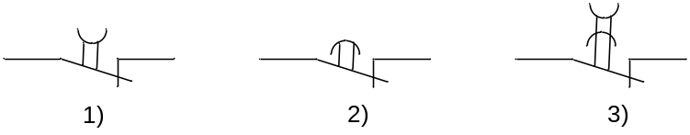
3. Согласно действующим ГОСТ условное буквенное обозначение выключателя:
1) SB; 2) B; 3) Q; 4) KQТ; 5) KBS.
4. Какой контакт изображен на рис.?


1) замыкающий; 2) размыкающий; 3) замыкающий импульсный; 4) размыкающий импульсный; 5) контакт с ручным возвратом.
5. Согласно действующим ГОСТ условное буквенное обозначение линии электропередачи:
1) Л; 2) L; 3) W; 4) LV; 5) KM.

6. Какая схема релейной защиты изображена на рис?
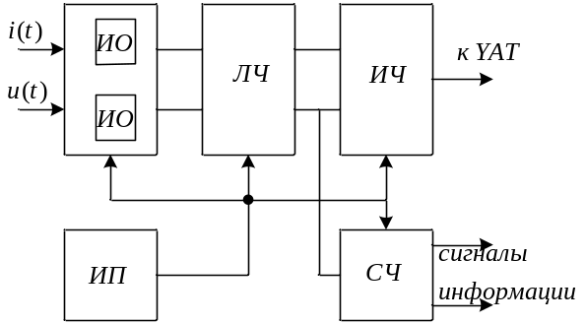

1) принципиальная; 2) разнесенная; 3) совмещенная; 4) функциональная;
5) монтажная.
7. Согласно действующим ГОСТ условное буквенное обозначение измерительного трансформатора тока:
1) Т; 2) ТА; 3) АТ; 4) ТТ; 5) TAL; 6) варианты 2), 5).
8. Какие цепи изображены на разнесенных схемах, приведенных ниже?
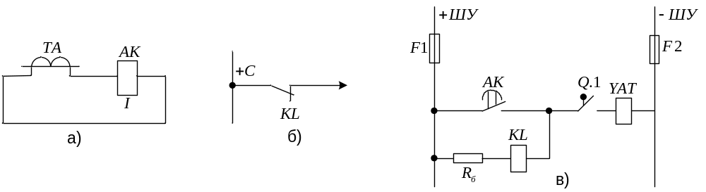
- оперативные, тока, напряжения;
- тока, напряжения, сигнализации;
- тока, сигнализации, оперативные;
- тока, напряжения, оперативные.
9. Согласно действующим ГОСТ условное буквенное обозначение реле тока:
1) КАТ; 2) КА; 3) ТР; 4) РТ; 5) КМ.
10. Какой из контактов, изображенных на рис., имеет замедление (выдержку времени) при замыкании?

11. Какая схема цепей РЗ изображена на рис?

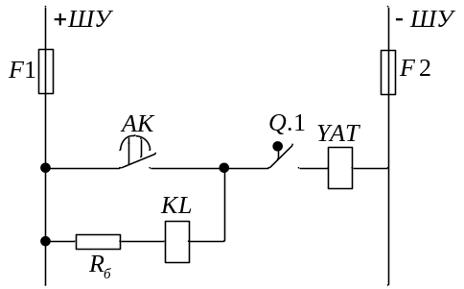

1) функциональная схема оперативных цепей;
2) разнесенная принципиальная схема цепей сигнализации;
3) разнесенная принципиальная схема оперативных цепей;
4) принципиальная схема токовых цепей;
5) совмещенная схема РЗ.

Структурные части и основные элементы релейной защиты

12. Что обозначает буква Р в обозначении классов точности трансформаторов тока?
1) класс точности устанавливается по активной мощности;
2) трансформаторы тока класса Р предназначены для РЗ;
3) класс точности трансформатора тока соответствует классу точности реле;
4) ответы 1) и 3).

13. Каждое устройство РЗ имеет три структурные части:
1) Измерительную, механическую, логическую;
2) Измерительную, логическую, управляющую;
3) Логическую, исполнительную, контактную;
4) Реагирующую, оперативную, измерительную;
5) Управляющую, исполнительную, измерительную.

14. Что такое «проходная характеристика реле»?
1) отношение тока возврата реле к току срабатывания;
2) зависимость магнитного потока в воздушном зазоре от тока реле;
3) зависимость выходного сигнала реле от входного;
4) отношение максимального тока реле к минимальному;
5) зависимость электромагнитного момента реле от величины воздушного зазора.
15. Какие измерительные реле называются минимальными?
1) реле, которые включаются непосредственно на первичные токи и напряжения;
2) реле, которые действуют при возрастании величины, на которую они реагируют;
3) реле, которые действуют при снижении величины, на которую они реагируют;
4) реле, которые имеют меньше двух дискретных значений;
5) реле, которые включаются через измерительные трансформаторы.

16. Какие схемы устройств РЗ дают представление о принципах действия комплекта РЗ, не отражая его монтажного исполнения?
1) функциональные, 2) структурные, 3) принципиальные, 4) монтажные.

17. Какие реле называются вторичными?
1) реле, которые подключаются к реле мощности;
2) реле, которые выполняют вторичные функции релейной защиты;
3) реле, которые реагируют на величину сопротивления, рассчитываемую по закону Ома;
4) реле, которые включаются через измерительные трансформаторы.
5) реле, которые имеют меньше двух дискретных значений.

18. Каждое устройство РЗ имеет три структурные части. Каковы функции управляющей части?
1) воспринимает дискретные сигналы, производит по заданной программе логические операции и подает выходной сигнал о срабатывании РЗ;
2) осуществляет непрерывный контроль за состоянием защищаемого объекта, реагирует на появление в нем повреждения;
3) усиливает сигнал до значения, необходимого для отключения выключателя и приведения в действие других устройств, и для размножения сигнала;
4) для приведения в действие элементов логической и исполнительной частей;
5) варианты 1) и 2).

19. Ниже на рис. изображена характеристика реле. Какая из пяти величин (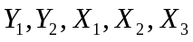), отмеченных на осях, является величиной возврата реле ?
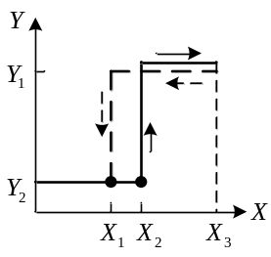
1) ; 2) 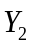; 3) 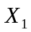; 4) 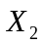; 5) 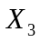.
20. Главное требование, которому должен отвечать источник оперативного тока?
1) во время любых повреждений и ненормальных режимов напряжение источника оперативного тока и его мощность всегда должны иметь достаточное значение для безотказного действия устройств РЗ, автоматики, телемеханики и сигнализации;
2) во время любых повреждений и ненормальных режимов напряжение источника оперативного тока и его мощность всегда должны иметь достаточное значение для надежного отключения и включения соответствующих выключателей;
3) во время любых повреждений и ненормальных режимов для питания оперативных цепей всегда должны быть использованы ток или напряжение первичной сети;
4) варианты 1) и 2);
5) для источников оперативного тока должны быть оборудованы специальные помещения и для их обслуживания необходим квалифицированный персонал.

21. Реле какого типа показано на рис?
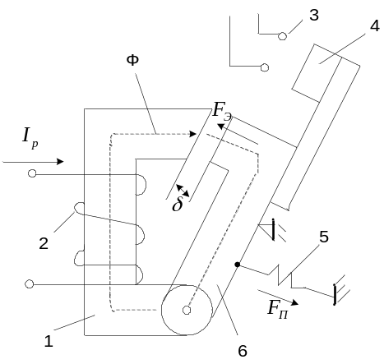

1) электромагнитные реле с поперечным движением якоря;
2) электромагнитное реле с поворотным якорем;
3) электромагнитное реле с втягивающимся якорем;
4) механическое реле;
5) электромагнитное реле клапанного типа.

22. Работа каких реле основана на использовании сил, возникающих при взаимодействии переменных магнитных полей неподвижных обмоток с токами, индуцированными этими полями в подвижной части реле?
1) электромагнитных поляризованных; 2) герконовых; 3) индукционных;
4) магнитоэлектрических; 5) электромагнитных соленоидного типа.

23. В какой структурной части РЗ используются промежуточные реле?
1) измерительной; 2) логической; 3) управляющей; 4) исполнительной; 5) питающей;
6) варианты 1) и 2); 7) варианты 3) и 4).
24. Какие измерительные реле называются максимальными?
Максимальные измерительные реле – это: 1) реле, которые включаются непосредственно на первичные токи и напряжения; 2) реле, которые действуют при возрастании величины, на которую они реагируют; 3) реле, которые действуют при снижении величины, на которую они реагируют; 4) реле, которые имеют больше двух дискретных значений; 5) реле, которые включаются через измерительные трансформаторы.

Схемы соединения трансформаторов тока и реле защиты

25. Основное требование, предъявляемое к трансформаторам тока, питающим оперативные цепи?
1) мощность ТА должна быть достаточна для покрытия мощности, потребляемой оперативной цепью;
2) класс точности ТА должен быть не хуже 0,5;
3) ТА должен работать в прямолинейной части характеристики намагничивания;
4) варианты 2) и 3).
26. Для обеспечения правильной работы устройств РЗ погрешность во вторичной цепи трансформатора тока не должна превышать:
- 1) по току 7%, по углу 7^{о};
- 2) по току 10%, по углу 7^{о};
- 3) по току 10%, по углу 10^{о};
- 4) по току 7%, по углу 10^{о}.

27. На рис. изображена векторная диаграмма трансформатора тока. Какому отрезку на векторной диаграмме соответствует токовая погрешность?

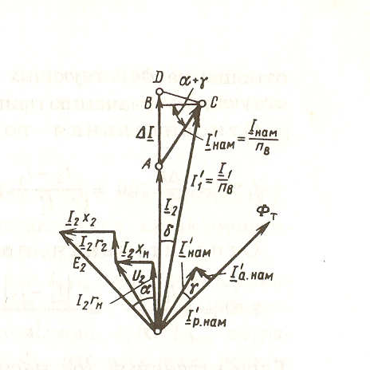
- АС; 2) АВ; 3) АD; 4) DС.

28. По каким условиям выбирают наиболее целесообразную схему соединения трансформаторов тока и реле защиты?
1) по условиям наибольшей чувствительности к КЗ при наименьшем числе используемых реле;
2) по условиям обеспечения селективности и надежности защиты;
3) по условию обеспечения максимального быстродействия;
4) по условию безопасности обслуживающего персонала и удобства обслуживания РЗ.

29. Что такое коэффициент схемы?
1) отношение тока в фазе I_{ф} к току в реле I_{р};
2) отношение количества трансформаторов тока, установленных в фазах, к количеству соединенных с ними реле защиты;
3) отношение тока в реле I_{р} к току в фазе I_{ф};
4) отношение тока в реле при трехфазном замыкании 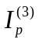к току в реле при однофазном замыкании 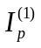.

30. Чему равен коэффициент схемы, изображенной на рис., при двухфазном КЗ фаз А и В?
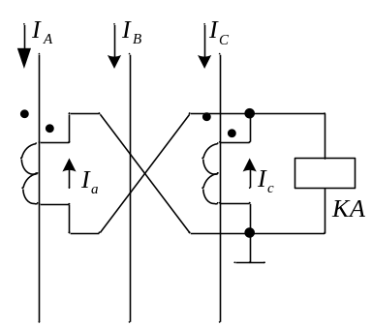
1) 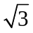; 2) 2; 3) 1; 4) 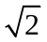; 5) 3.

31. При каких видах КЗ применяется следующая схема соединения трансформаторов тока и реле защиты?
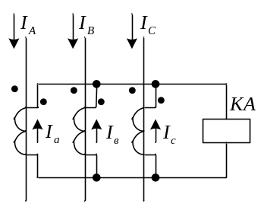
1) при трехфазных; 2) при двухфазных; 3) при одно- и двухфазных на землю;
4) при случаях 1) и 2).
32. Какую из приведенных ниже схем соединения трансформаторов тока и реле наиболее целесообразно использовать для обеспечения защиты при трехфазных КЗ?
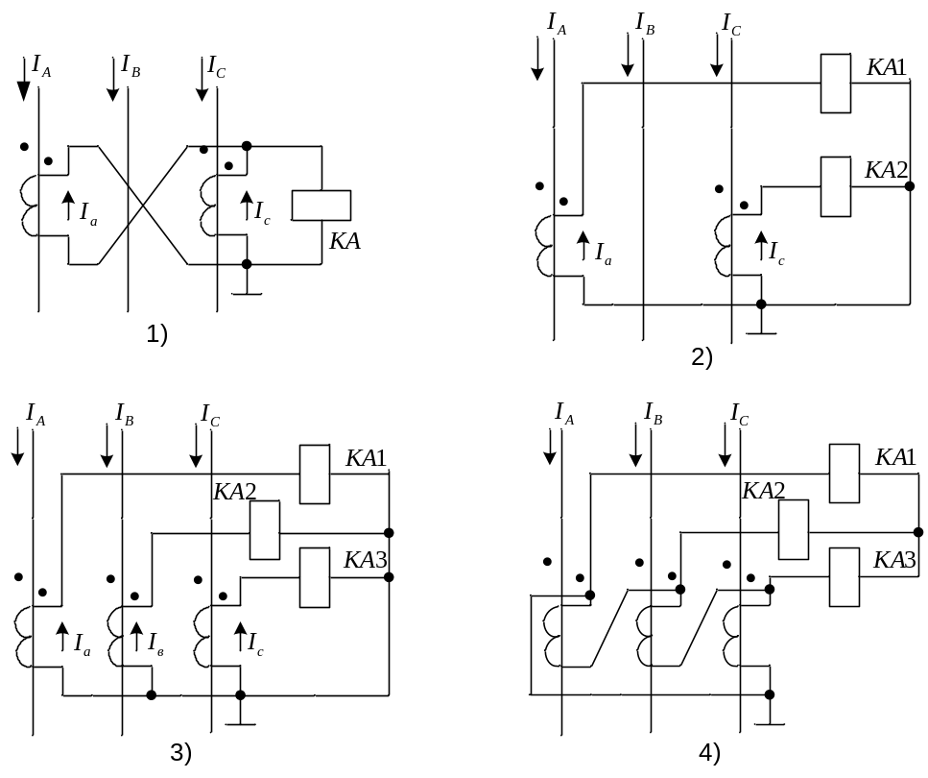

33. Чему равен коэффициент схемы, изображенной на рис., при трехфазном КЗ?

1) ; 2) 2; 3) 1; 4) ; 5) 3; 6) 0.
34. Какую из приведенных ниже схем соединения трансформаторов тока и реле наиболее целесообразно использовать для обеспечения защиты при двухфазных КЗ?
35. Чему равен коэффициент схемы, изображенной на рис., при трехфазном КЗ?
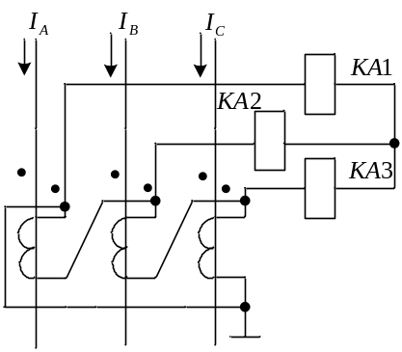

1) ; 2) 2; 3) 1; 4) ; 5) 3; 6) 0.

36. Фильтр токов какой последовательности представляет приведенная ниже схема соединения трансформаторов тока и реле?
- прямой; 2) нулевой; 3) обратной; 4) прямой и обратной.

37. Что является исходными величинами для оценки погрешности трансформатора тока?
1) наибольший расчетный ток и сопротивление нагрузки;
2) полная погрешность ТТ и номинальный ток;
3) кратность тока и класс точности ТТ;
4) угловая и токовая погрешности.

38. Чему равен коэффициент схемы, изображенной на рис., при однофазном КЗ?

1) ; 2) 2; 3) 1; 4) ; 5) 3; 6) 0.

39. Основные виды погрешностей трансформаторов тока?
1) абсолютная, относительная, угловая;
2) угловая, токовая, приведенная;
3) полная, угловая, токовая;
4) полная, неполная, угловая;
5) угловая, токовая, намагничивания.

Токовые защиты

40. Что является источником переменного оперативного тока при КЗ?
1) аккумуляторные батареи;
2) трансформаторы тока;
3) трансформаторы напряжения.

41. Что такое коэффициент чувствительности защиты, реагирующей на ток КЗ?
1) отношение минимального тока КЗ к току срабатывания защиты;
2) отношение максимального тока КЗ к току срабатывания защиты;
3) отношение расстояния до места КЗ к длине защищаемого участка;
4) отношение тока срабатывания защиты к минимальному току КЗ;
5) отношение тока срабатывания защиты к максимальному току КЗ.

42. Какой орган обеспечивает селективность МТЗ?
1) выключатель;
2) электромагнит отключения;
3) реле времени;
4) промежуточное реле;
5) сигнальное реле.
43. Какая из приведенных ниже характеристик времени срабатывания МТЗ является зависимой?
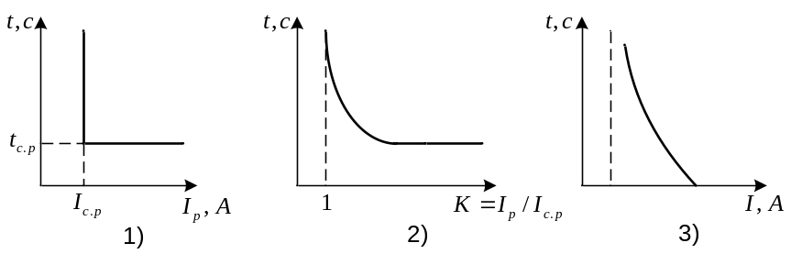

44. Действие какой из перечисленных ниже защит основано на сравнении токов по концам защищаемого участка?
1) максимальной токовой защиты;
2) токовой отсечки;
3) продольной дифференциальной защиты;
4) поперечной дифференциальной защиты;
5) направленной МТЗ.

45. Какую из перечисленных ниже защит используют для защиты генераторов, трансформаторов, электродвигателей, линий небольшой длины?
1) максимальную токовую;
2) токовую отсечку;
3) продольную дифференциальную;
4) поперечную дифференциальную;
5) направленную МТЗ.

Ключ
Способы изображения элементов и устройств релейной защиты
1. 1) 2. 2) 3. 3) 4. 3) 5. 3) 6. 4) 7. 6) 8. 3) 9. 2) 10. 1) 11. 3)
Структурные части и основные элементы релейной защиты
12. 2) 13. 2) 14. 3) 15. 3) 16. 3) 17. 4) 18. 3)
19. 3) 20. 4) 21. 2) 22. 3) 23. 7) 24. 2)
Схемы соединения трансформаторов тока и реле защиты
25. 3) 26. 2) 27. 3) 28. 1) 29. 3) 30. 3) 31. 3)
32.4) 33.1) 34.2) 35.1) 36.2) 37.1) 38.3)
Токовые защиты
40.2) 41.1) 42.3) 43.3) 44.3) 45.3)

Примерные задачи на контрольную работу
Задание №1

Определить токовую, угловую и полную погрешность трансформатора тока (ТТ) по исходным данным, приведенным в табл.1. Сердечник трансформатора выполнен из рулонной стали марки Э–330. Сечение магнитопровода s = 21,710⁻⁴ м²; средняя длина магнитного пути l_{ср} = 1,59 м. Типовая кривая намагничивания рулонной стали марки Э – 330 приведена на рис.1.
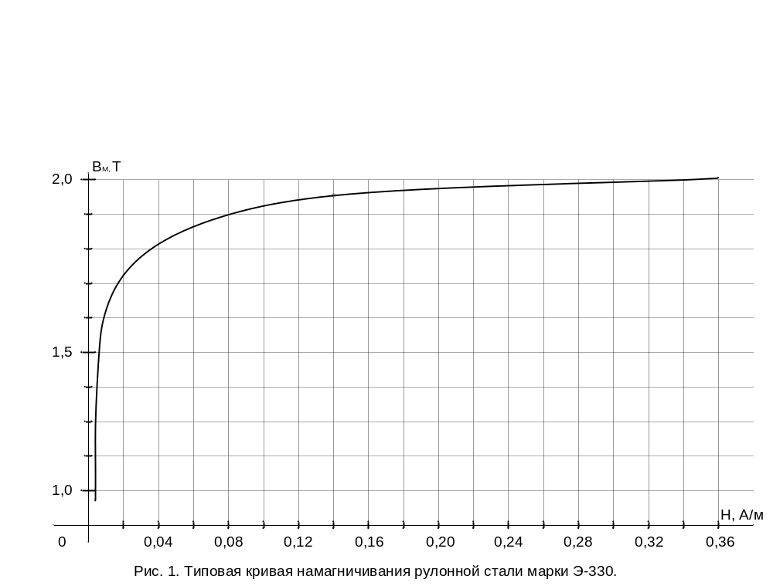

Варианты исходных данных для задания № 1.
Здесь N – номер варианта, выбирается по двум последним цифрам зачетной книжки; n_{т.ном} – номинальный коэффициент трансформации ТТ; w₁, w₂ – число витков, соответственно, первичной и вторичной обмотки; R₂, х₂ – активное и реактивное (индуктивное) сопротивление вторичной обмотки; R_{2н}, х_{2н} – активное и реактивное сопротивление внешней нагрузки; I_{к} – ток короткого замыкания, протекающий через первичную обмотку.
Таблица 1

N | n_{т.ном} | w₁ | w₂ | R₂, Ом | х₂, Ом | R_{2н}, Ом | х_{2н}, Ом | I_{к}, А
00 | 1000/5 | 1 | 199 | 0,41 | 0,2 | 1,3 | 1 | 14000
01 | 1000/5 | 1 | 198 | 0,42 | 0,29 | 1,4 | 1,7 | 14100
02 | 1000/5 | 1 | 197 | 0,43 | 0,28 | 1,5 | 1,6 | 14200
03 | 1000/5 | 1 | 199 | 0,44 | 0,27 | 1,6 | 1,5 | 14300
04 | 1000/5 | 1 | 198 | 0,45 | 0,26 | 1,7 | 1,4 | 14400
05 | 1000/5 | 1 | 197 | 0,46 | 0,25 | 1,8 | 1,3 | 14500
06 | 1000/5 | 1 | 199 | 0,47 | 0,24 | 1,9 | 1,2 | 14600
07 | 1000/5 | 1 | 198 | 0,48 | 0,23 | 2,0 | 1,1 | 14700
08 | 1000/5 | 1 | 197 | 0,49 | 0,22 | 2,1 | 0,9 | 14800
09 | 1000/5 | 1 | 199 | 0,50 | 0,21 | 2,2 | 0,8 | 14900
10 | 1500/6 | 2 | 498 | 0,46 | 0,25 | 1,8 | 1,3 | 13000

Задание № 2.
На рис. 2 приведена схема участка радиальной кабельной сети 6 кВ.
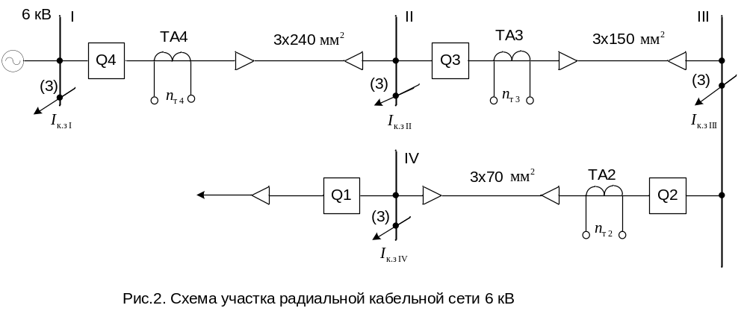
Определить уставки защит 2, 3 и 4 и представить графики согласования защит по следующим исходным данным: а) защиты 1 элементов, присоединенных к шинам IV 6 кВ (трансформаторы, двигатели), являются быстродействующими (отсечки); б) время отключения выключателей t_{о.в.} = 0,1 с; в) одиночные кабели с алюминиевыми жилами проложены в земле; г) защиты выполнены по двухфазной двухрелейной схеме с реле типа РТ-85/1, у которых ограниченно зависимая от тока характеристика времени срабатывания и мощный переключающий контакт, способный дешунтировать и шунтировать управляемую цепь при токах до 150 А; д) величины максимальных рабочих нагрузок на кабели неизвестны; е) исходные данные приведены в таблице 2. Сечение кабелей указано на рис. 2.

Варианты исходных данных для задания № 2.
Таблица 2

N | Коэффициент трансформации |  |  | Токи КЗ на шинах, A
N | 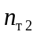 | 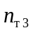 | 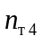 | 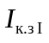 | 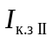 | 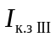 | 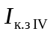
00 | 400/5 | 600/5 | 800/5 | 13000 | 10500 | 8400 | 4300
01 | 300/4 | 500/4 | 700/4 | 12000 | 11000 | 8000 | 4200
02 | 210/3 | 480/3 | 690/3 | 13500 | 10000 | 8300 | 4100
03 | 400/5 | 500/4 | 690/3 | 13000 | 11000 | 8300 | 4300
04 | 450/5 | 650/5 | 750/5 | 14000 | 12500 | 10000 | 4000
05 | 400/5 | 600/5 | 900/6 | 13000 | 10500 | 8400 | 4300
06 | 300/4 | 500/4 | 840/6 | 12000 | 11000 | 8000 | 4200
07 | 210/3 | 480/3 | 700/3 | 13500 | 10000 | 8300 | 4100
08 | 400/5 | 500/4 | 700/4 | 13000 | 11000 | 8300 | 4300
09 | 450/5 | 650/5 | 900/5 | 14000 | 12500 | 10000 | 4000
10 | 400/5 | 600/5 | 800/5 | 14000 | 12500 | 10000 | 4000

Промежуточный контроль (для всех форм обучения)
- это форма контроля, проводимая по завершению изучения дисциплины в семестре.

Перечень тем учебной программы для подготовки к экзамену
1. Назначение релейной защиты и автоматики энергосистем.
2. Основные виды повреждений в трёхфазных системах.
3. Основные требования, предъявляемые к релейной защите.
4. Элементы защиты, реле и их разновидности.
5. Способы изображения реле и схем защиты на чертежах.
6. Способы включения реле на ток и напряжение сети.
7. Способы воздействия релейной защиты на высоковольтный выключатель.
8. Источники оперативного тока в цепях релейной защиты. Системы оперативного тока.
9. Электромагнитные и индукционные реле. Принцип действия.
10. Тепловое реле. Область применения, принцип действия.
11. Логические операции в релейной защите(«И», «ИЛИ», «НЕ», ЗАПРЕТ», «ЗАДЕРЖКА ВРЕМЕНИ»).
12. Трансформаторы тока (ТТ). Схема замещения и векторная диаграмма.
13. Трансформаторы тока. Погрешности ТТ. Зависимость первичного тока от вторичного.
14. Трансформаторы тока, схемы их соединения (полная и неполная «звезда», включение двух ТТ на разность токов двух фаз). Понятие коэффициента схемы.
15. Трансформаторы тока, схемы их соединения (соединение ТТ в «треугольник», а обмоток реле в «звезду», схема фильтра токов нулевой последовательности). Коэффициент схемы.
16. Трансформаторы напряжения (ТН). Схема замещения, векторная диаграмма.
17. Трансформаторы напряжения. Схема включения, векторная диаграмма и погрешности ТН.
18. Максимальная токовая защита (МТЗ). Принцип действия и выбор параметров защиты. Ток срабатывания МТЗ.
19. Схемы выполнения МТЗ. Место установки защиты. Схема соединения обмоток ТТ и обмоток реле в «звезду». Двухфазная схема включения реле максимальной защиты (двух-, трёх- и однорелейные).
20. Схема двухфазной МТЗ с реле прямого действия. Схема МТЗ на постоянном оперативном токе.
21. Токовая отсечка. Принцип действия и выбор параметров защиты. Схемы выполнения токовой отсечки.
22. Токовая отсечка на линиях с односторонним и двусторонним питанием.
23. Максимальная токовая направленная защита (НМТЗ). Принцип действия и выбор параметров защиты.
24. Максимальная токовая направленная защита. Схемы выполнения НМТЗ.
25. Дифференциальная токовая защита – продольная и поперечная. Принцип действия продольной дифзащиты. Ток срабатывания защиты.
26. Принцип действия поперечной дифференциальной защиты. Ток срабатывания защиты. Мертвая зона защиты.
27. Направленная поперечная дифференциальная защита двух параллельных линий. Схема и ток срабатывания защиты.
28. Защита силовых трансформаторов. Особенности настройки продольной дифференциальной защиты. Соотношение токов при различном соединении обмоток трансформатора: «звезда» - «треугольник».
29. Защита трансформатора от внешних КЗ. Место установки токовой отсечки.
30. Газовая защита трансформатора. Область применения, принцип действия.
31. Структурная схема микропроцессорной защиты.
32. Автоматическое повторное включение линий электропередачи (АПВ). Классификация АПВ по числу циклов, по числу фаз, по способу воздействия на выключатель.
33. Взаимодействие АПВ с релейной защитой. Назначение ускорения защиты до АПВ и после АПВ.
34. Требования, предъявляемые к АПВ. Типовая схема АПВ однократного действия.
35. Автоматическое включение резервного питания (АВР). Основные требования к АВР.
36. Схема АВР двустороннего действия для двухтрансформаторной подстанции.

6.Методические материалы, определяющие процедуры оценивания знаний, умений, навыков и опыта деятельности, характеризующих этапы формирования компетенций

Табл. 6.1 Паспорт фонда оценочных средств текущего контроля
№ п/п | Контролируемые разделы (темы)  дисциплины | Код контролируемого индикатора компетенции  (или ее части) | Наименование  оценочного средства
1 | Введение | ПК-2.1, 2.2, 3.1, 3.3, 5.1 | опрос
2 | Назначение РЗА систем электроснабжения | ПК-2.1, 2.2, 3.1, 3.3, 5.1 | Опрос, контрольная работа (тест), ДКР
3 | Виды повреждений и ненормальных режимов работы линий | ПК-2.1, 2.2, 3.1, 3.3, 5.1 | Опрос, контрольная работа (тест), ДКР
4 | Источники оперативного тока | ПК-2.1, 2.2, 3.1, 3.3, 5.1 | Опрос, контрольная работа (тест), ДКР
5 | Принципы построения измерительных и логических органов релейной защиты | ПК-2.1, 2.2, 3.1, 3.3, 5.1 | Опрос, контрольная работа (тест), ДКР
6 | Измерительные трансформаторы тока (ТТ) и напряжения (ТН) в устройствах релейной защиты | ПК-2.1, 2.2, 3.1, 3.3, 5.1 | Опрос, контрольная работа (тест), ДКР
7 | Токовые защиты линий | ПК-2.1, 2.2, 3.1, 3.3, 5.1 | Опрос, контрольная работа (тест), ДКР
8 | Релейная защита трансформаторов | ПК-2.1, 2.2, 3.1, 3.3, 5.1 | Опрос, контрольная работа (тест), ДКР
9 | Релейная защита и автоматика электродвигателей | ПК-2.1, 2.2, 3.1, 3.3, 5.1 | Опрос, контрольная работа (тест), ДКР
10 | Микропроцессорные (цифровые) релейные защиты | ПК-2.1, 2.2, 3.1, 3.3, 5.1 | Опрос, контрольная работа (тест), ДКР
11 | Автоматическое повторное включение (АПВ) линий электропередачи | ПК-2.1, 2.2, 3.1, 3.3, 5.1 | Опрос, контрольная работа (тест), ДКР
12 | Автоматическое включение резервного питания (АВР). Местные и сетевые АВР | ПК-2.1, 2.2, 3.1, 3.3, 5.1 | Опрос, контрольная работа (тест), ДКР
Табл. 6.2 Паспорт фонда оценочных средств промежуточного контроля
№ п/п | Контролируемые разделы (темы)  дисциплины | Код контролируемого индикатора компетенции (или ее части) | Наименование  оценочного средства
1 | Введение | ПК-2.1, 2.2, 3.1, 3.3, 5.1 | перечень вопросов к  экзамену
2 | Назначение РЗА систем электроснабжения | ПК-2.1, 2.2, 3.1, 3.3, 5.1 | перечень вопросов к  экзамену
3 | Виды повреждений и ненормальных режимов работы линий | ПК-2.1, 2.2, 3.1, 3.3, 5.1 | перечень вопросов к  экзамену
4 | Источники оперативного тока | ПК-2.1, 2.2, 3.1, 3.3, 5.1 | перечень вопросов к  экзамену
5 | Принципы построения измерительных и логических органов релейной защиты | ПК-2.1, 2.2, 3.1, 3.3, 5.1 | перечень вопросов к  экзамену
6 | Измерительные трансформаторы тока (ТТ) и напряжения (ТН) в устройствах релейной защиты | ПК-2.1, 2.2, 3.1, 3.3, 5.1 | перечень вопросов к  экзамену
7 | Токовые защиты линий | ПК-2.1, 2.2, 3.1, 3.3, 5.1 | перечень вопросов к  экзамену
8 | Релейная защита трансформаторов | ПК-2.1, 2.2, 3.1, 3.3, 5.1 | перечень вопросов к  экзамену
9 | Релейная защита и автоматика электродвигателей | ПК-2.1, 2.2, 3.1, 3.3, 5.1 | перечень вопросов к  экзамену
10 | Микропроцессорные (цифровые) релейные защиты | ПК-2.1, 2.2, 3.1, 3.3, 5.1 | перечень вопросов к  экзамену
11 | Автоматическое повторное включение (АПВ) линий электропередачи | ПК-2.1, 2.2, 3.1, 3.3, 5.1 | перечень вопросов к  экзамену
12 | Автоматическое включение резервного питания (АВР). Местные и сетевые АВР | ПК-2.1, 2.2, 3.1, 3.3, 5.1 | перечень вопросов к  экзамену
Табл. 6.3 Распределение фонда оценочных средств по результатам промежуточного контроля
Сумма баллов ПК  ПК – промежуточный контроль (экзамен, максимум 30 баллов) | 25-30 | 20-24 | 15-19 | менее 15  (с правом  повторной  пересдачи)
Уровни освоения  компетенции | высокий | продвинутый | пороговый | менее 15  (с правом  повторной  пересдачи)
Точность и полнота  ответа | Ответ полный, аргументированный, не требующий дополнительных вопросов | Ответ полный, аргументированный, точный в результате дополнительных вопросов | Ответ не полный, содержащий фактические неточности, требующий дополнительных вопросов, при ответе на которые также допускаются ошибки и неточности | Ответ демонстрирует владение минимальным объемом знаний, умений и навыков. Не на все вопросы получены ответы
Преподаватель вправе снизить количество баллов (1-2 балла) за экзамен, если:
- при подготовке к экзамену студент не использовал дополнительной литературы
- при изложении материала имеются тематические и терминологические искажения
- в речи допускаются лексические и грамматические ошибки
- студент не показал умения ориентироваться в теориях, концепциях и направлениях по изучаемой дисциплине и давать им критическую оценку
Табл. 6.4. Распределение фонда оценочных средств по результатам текущего контроля (тестирование)
№ разделов дисциплин из п. 4 | Контролируемые компетенции (или их части) | Кол-во тестовых  заданий | Количество правильных  ответов
2 | ПК-2.1, 2.2, 3.1, 3.3, 5.1 | № 1-45 | 40-45 | 35-39 | 27-34 | Менее 27
Сумма баллов  ТК – текущий контроль в течение семестра  (максимум 70 баллов) |  |  | 95−100 | 80-90 | 60-75 | менее  60
Уровни освоения компетенции |  |  | высокий | прод-  винутый | пороговый
Всего заданий |  | 45
Табл. 6.5. Распределение фонда оценочных средств по результатам текущего контроля (домашняя контрольная работа)
Баллы | Точность и полнота ответа
60-70 | Ответ полный, аргументированный, не требующий дополнительных вопросов
50-60 | Ответ полный, аргументированный точный в результате дополнительных вопросов
40-50 | Ответ не полный, содержащий фактические неточности, требующий дополнительных вопросов, при ответе на которые также допускаются ошибки и неточности
Менее 40  (с правом повторной пересдачи) | Ответ демонстрирует владение минимальным объемом знаний, умений и навыков. Не на все вопросы получены ответы
На основе набранных баллов, успеваемость студентов в семестре определяется следующими оценками:
«отлично», «хорошо», «удовлетворительно» и «неудовлетворительно» за дисциплины, закрываемые экзаменами или дифференцированными зачетами по следующей шкале:
«Отлично» (зачтено) (высокий уровень) - теоретическое содержание курса освоено полностью, без пробелов. Необходимые практические навыки работы с освоенным материалом сформированы, все предусмотренные программой обучения учебные задания выполнены, качество их выполнения оценено числом баллов, близким к максимальному.
«Хорошо» (зачтено) (продвинутый уровень) - теоретическое содержание курса освоено полностью, без пробелов, некоторые практические навыки работы с освоенным материалом сформированы недостаточно, все предусмотренные программой обучения учебные задания выполнены, качество выполнения ни одного из них не оценено минимальным числом баллов, некоторые виды заданий выполнены с ошибками.
«Удовлетворительно» (зачтено) (пороговый уровень) - теоретическое содержание курса освоено частично, но пробелы не носят существенного характера, необходимые практические навыки работы с освоенным материалом в основном сформированы, большинство предусмотренных программой обучения учебных заданий выполнено, некоторые из выполненных заданий, возможно, содержат ошибки.
«Неудовлетворительно» (незачтено) - теоретическое содержание курса не освоено, необходимые практические навыки работы не сформированы, выполненные учебные задания содержат грубые ошибки, дополнительная самостоятельная работа над материалом курса не приведет к существенному повышению качества выполнения учебных заданий.

7. Рейтинговая система для оценки успеваемости студентов
Таблица 7.1 Балльные оценки для элементов контроля.
Элементы учебной деятельности | Максимальный балл на 1-ую КТ с начала семестра | Максимальный балл за период между 1КТ и 2КТ | Максимальный балл за период между 2КТ и на конец семестра | Всего за  семестр
Посещение занятий | 5 | 5 | 5 | 15
Тестовый контроль | 4 | 6 | 6 | 16
Контрольные работы на практических занятиях | 9 | 9 | 9 | 27
Компонент своевременности | 4 | 4 | 4 | 12
Итого максимум за период: | 22 | 24 | 24 | 70
Сдача экзамена (максимум) |  |  |  | 30
Нарастающим итогом | 22 | 46 | 70 | 100

Таблица 7.2 – Пересчет суммы баллов в традиционную и международную оценку
Оценка (ФГОС) | Итоговая сумма баллов  (учитывает успешно сданный экзамен) | Оценка (ECTS)
5 (отлично) (зачтено) | 90 - 100 | А (отлично)
4 (хорошо)  (зачтено) | 85 – 89 | В (очень хорошо)
4 (хорошо)  (зачтено) | 75 – 84 | С (хорошо)
4 (хорошо)  (зачтено) | 70 - 74 | D (удовлетворительно)
3 (удовлетворительно)  (зачтено) | 65 – 69 | D (удовлетворительно)
3 (удовлетворительно)  (зачтено) | 60 - 64 | E (посредственно)
2 (неудовлетворительно),  (не зачтено) | Ниже 60 баллов | F (неудовлетворительно)

МИНИСТЕРСТВО НАУКИ И ВЫСШЕГО ОБРАЗОВАНИЯ РОССИЙСКОЙ ФЕДЕРАЦИИ
Сыктывкарский лесной институт (филиал) федерального государственного бюджетного образовательного учреждения высшего образования «Санкт - Петербургский
государственный лесотехнический университет имени С. М. Кирова» (СЛИ)

Кафедра Агроинженерия, Э и ТЭ  Дисциплина Релейная защита и автоматика  Направление подготовки бакалавриата  Агроинженерия___________________  Направленность (профиль) ЭО и ЭТ  Для всех форм обучения | УТВЕРЖДАЮ  Зав. кафедрой, д.т.н., профессор  Ю. Я. Чукреев  Протокол от «____» ________ 20___г. №_____

ЭКЗАМЕНАЦИОННЫЙ БИЛЕТ № 1

- Назначение релейной защиты и автоматики энергосистем. Основные виды повреждений в трехфазных системах.
- Автоматическое повторное включение линий электропередач: назначение, принцип действия, основные требования к АВР.

Задача. Определить ток срабатывания реле (), если ток срабатывания защиты = 2350 А, коэффициент трансформации измерительного трансформатора тока = 800/5, а трансформаторы тока соединены с реле защиты по схеме «неполная звезда».

к.т.н., доцент Г.П. Шумилова

МИНИСТЕРСТВО НАУКИ И ВЫСШЕГО ОБРАЗОВАНИЯ РОССИЙСКОЙ ФЕДЕРАЦИИ
Сыктывкарский лесной институт (филиал) федерального государственного бюджетного образовательного учреждения высшего образования «Санкт - Петербургский
государственный лесотехнический университет имени С. М. Кирова» (СЛИ)

Кафедра Агроинженерия, Э и ТЭ  Дисциплина Релейная защита и автоматика  Направление подготовки бакалавриата  Агроинженерия___________________  Направленность (профиль) ЭО и ЭТ  Для всех форм обучения | УТВЕРЖДАЮ  Зав. кафедрой, д.т.н., профессор  Ю. Я. Чукреев  Протокол от «____» ________ 20___г. №_____

ЭКЗАМЕНАЦИОННЫЙ БИЛЕТ № 2

- Элементные базы, используемые в технике современного релестроения. Реле и их разновидности.
- Взаимодействие АПВ с релейной защитой. Назначение ускорения защиты до АПВ и после АПВ.
- Задача. Определить ток срабатывания защиты, выполненной на реле РТ-80, для которого коэффициент запаса = 1,1 – 1,2; коэффициент возврата = 0,8 – 0,85. Коэффициент самозапуска для нагрузки принять равным 1,2. Максимальный рабочий ток = 495 А.
к.т.н., доцент Г.П. Шумилова
МИНИСТЕРСТВО НАУКИ И ВЫСШЕГО ОБРАЗОВАНИЯ РОССИЙСКОЙ ФЕДЕРАЦИИ
Сыктывкарский лесной институт (филиал) федерального государственного бюджетного образовательного учреждения высшего образования «Санкт - Петербургский
государственный лесотехнический университет имени С. М. Кирова» (СЛИ)

Кафедра Агроинженерия, Э и ТЭ  Дисциплина Релейная защита и автоматика  Направление подготовки бакалавриата  Агроинженерия___________________  Направленность (профиль) ЭО и ЭТ  Для всех форм обучения | УТВЕРЖДАЮ  Зав. кафедрой, д.т.н., профессор  Ю. Я. Чукреев  Протокол от «____» ________ 20___г. №_____

ЭКЗАМЕНАЦИОННЫЙ БИЛЕТ № 3

- Источники оперативного тока в цепях РЗ. Назначение и основные требования.
- Автоматическое включение резервного питания: назначение и требования, предъявляемые к устройствам АВР.
- Задача. Определить по кривым предельных кратностей тока (взять у преподавателя) трансформаторов тока максимально допустимую вторичную нагрузку (полное сопротивление) трансформатора тока типа ТПЛ-10, если коэффициент трансформации ТТ равен 200/5, а предельная кратность тока равна 7.

к.т.н., доцент Г.П. Шумилова

МИНИСТЕРСТВО НАУКИ И ВЫСШЕГО ОБРАЗОВАНИЯ РОССИЙСКОЙ ФЕДЕРАЦИИ
Сыктывкарский лесной институт (филиал) федерального государственного бюджетного образовательного учреждения высшего образования «Санкт - Петербургский
государственный лесотехнический университет имени С. М. Кирова» (СЛИ)

Кафедра Агроинженерия, Э и ТЭ  Дисциплина Релейная защита и автоматика  Направление подготовки бакалавриата  Агроинженерия___________________  Направленность (профиль) ЭО и ЭТ  Для всех форм обучения | УТВЕРЖДАЮ  Зав. кафедрой, д.т.н., профессор  Ю. Я. Чукреев  Протокол от «____» ________ 20___г. №_____

ЭКЗАМЕНАЦИОННЫЙ БИЛЕТ № 4

- Основные требования, предъявляемые к устройствам релейной защиты.
- Структурная схема микропроцессорной РЗ.
- Задача. Определить ток срабатывания дифференциальной защиты с реле РНТ-565 трансформатора мощностью 10 МВА, напряжением 35/10 кВ по условию отстройки от броска тока намагничивания.

к.т.н., доцент Г.П. Шумилова
МИНИСТЕРСТВО НАУКИ И ВЫСШЕГО ОБРАЗОВАНИЯ РОССИЙСКОЙ ФЕДЕРАЦИИ
Сыктывкарский лесной институт (филиал) федерального государственного бюджетного образовательного учреждения высшего образования «Санкт - Петербургский
государственный лесотехнический университет имени С. М. Кирова» (СЛИ)

Кафедра Агроинженерия, Э и ТЭ  Дисциплина Релейная защита и автоматика  Направление подготовки бакалавриата  Агроинженерия___________________  Направленность (профиль) ЭО и ЭТ  Для всех форм обучения | УТВЕРЖДАЮ  Зав. кафедрой, д.т.н., профессор  Ю. Я. Чукреев  Протокол от «____» ________ 20___г. №_____

ЭКЗАМЕНАЦИОННЫЙ БИЛЕТ № 5

- Структурные части РЗ и их основные элементы.
- Достоинства микропроцессорных РЗ.

Задача. Определить максимальное значение рабочего тока в линии W3 (схему системы электроснабжения взять у преподавателя), если трансформаторы Т2, Т3 имеют номинальные мощности, равные, соответственно, 10 и 6,3 МВА.

к.т.н., доцент Г.П. Шумилова

МИНИСТЕРСТВО НАУКИ И ВЫСШЕГО ОБРАЗОВАНИЯ РОССИЙСКОЙ ФЕДЕРАЦИИ
Сыктывкарский лесной институт (филиал) федерального государственного бюджетного образовательного учреждения высшего образования «Санкт - Петербургский
государственный лесотехнический университет имени С. М. Кирова» (СЛИ)

Кафедра Агроинженерия, Э и ТЭ  Дисциплина Релейная защита и автоматика  Направление подготовки бакалавриата  Агроинженерия___________________  Направленность (профиль) ЭО и ЭТ  Для всех форм обучения | УТВЕРЖДАЮ  Зав. кафедрой, д.т.н., профессор  Ю. Я. Чукреев  Протокол от «____» ________ 20___г. №_____

ЭКЗАМЕНАЦИОННЫЙ БИЛЕТ № 6

- Дифференциальная продольная токовая защита: назначение, принцип действия, ток срабатывания защиты.

Принцип действия сетевого АВР.

Задача. Определить максимальное значение рабочего тока в линии W2 (схему системы электроснабжения взять у преподавателя), если трансформаторы Т1, Т2, Т3 имеют номинальные мощности, равные, соответственно, 10, 10 и 6,3 МВА.

к.т.н., доцент Г.П. Шумилова
МИНИСТЕРСТВО НАУКИ И ВЫСШЕГО ОБРАЗОВАНИЯ РОССИЙСКОЙ ФЕДЕРАЦИИ
Сыктывкарский лесной институт (филиал) федерального государственного бюджетного образовательного учреждения высшего образования «Санкт - Петербургский
государственный лесотехнический университет имени С. М. Кирова» (СЛИ)

Кафедра Агроинженерия, Э и ТЭ  Дисциплина Релейная защита и автоматика  Направление подготовки бакалавриата  Агроинженерия___________________  Направленность (профиль) ЭО и ЭТ  Для всех форм обучения | УТВЕРЖДАЮ  Зав. кафедрой, д.т.н., профессор  Ю. Я. Чукреев  Протокол от «____» ________ 20___г. №_____

ЭКЗАМЕНАЦИОННЫЙ БИЛЕТ № 7

- Измерительные трансформаторы тока: назначение, схема замещения и принцип действия.
- Схема АВР двухстороннего действия для двухтрансформаторной подстанции.

Задача. Определить максимальное значение рабочего тока в линии W3 (схему системы электроснабжения взять у преподавателя), если трансформатор Т3 имеет номинальную мощность, равную 4 МВА, а линия W3 и трансформатор Т3 образуют блок линия-трансформатор.

к.т.н., доцент Г.П. Шумилова

МИНИСТЕРСТВО НАУКИ И ВЫСШЕГО ОБРАЗОВАНИЯ РОССИЙСКОЙ ФЕДЕРАЦИИ
Сыктывкарский лесной институт (филиал) федерального государственного бюджетного образовательного учреждения высшего образования «Санкт - Петербургский
государственный лесотехнический университет имени С. М. Кирова» (СЛИ)

Кафедра Агроинженерия, Э и ТЭ  Дисциплина Релейная защита и автоматика  Направление подготовки бакалавриата  Агроинженерия___________________  Направленность (профиль) ЭО и ЭТ  Для всех форм обучения | УТВЕРЖДАЮ  Зав. кафедрой, д.т.н., профессор  Ю. Я. Чукреев  Протокол от «____» ________ 20___г. №_____

ЭКЗАМЕНАЦИОННЫЙ БИЛЕТ № 8

- Виды погрешностей измерительных трансформаторов тока. Векторная диаграмма.
- Влияние понижения напряжения при КЗ на работу потребителей. Коэффициент
самозапуска.

Задача. Определить максимальное значение рабочего тока в линии W4 (схему системы электроснабжения взять у преподавателя), если трансформаторы Т4, Т5, Т6 имеют номинальные мощности, равные, соответственно, 0,4, 0,16 и 0,25 МВА.

к.т.н., доцент Г.П. Шумилова
МИНИСТЕРСТВО НАУКИ И ВЫСШЕГО ОБРАЗОВАНИЯ РОССИЙСКОЙ ФЕДЕРАЦИИ
Сыктывкарский лесной институт (филиал) федерального государственного бюджетного образовательного учреждения высшего образования «Санкт - Петербургский
государственный лесотехнический университет имени С. М. Кирова» (СЛИ)

Кафедра Агроинженерия, Э и ТЭ  Дисциплина Релейная защита и автоматика  Направление подготовки бакалавриата  Агроинженерия___________________  Направленность (профиль) ЭО и ЭТ  Для всех форм обучения | УТВЕРЖДАЮ  Зав. кафедрой, д.т.н., профессор  Ю. Я. Чукреев  Протокол от «____» ________ 20___г. №_____

ЭКЗАМЕНАЦИОННЫЙ БИЛЕТ № 9

- Измерительные трансформаторы напряжения: схема замещения, погрешности ТН.
- РЗ силовых трансформаторов. Виды защит, устанавливаемых на трансформаторах.

Задача. Определить максимальное значение рабочего тока в линии W4 (схему системы электроснабжения взять у преподавателя), если полная максимальная мощность нагрузок Н1, Н2, Н3 и Н4 равна, соответственно, 1,8; 1,8; 2,2 и 1,6 МВА.

к.т.н., доцент Г.П. Шумилова

МИНИСТЕРСТВО НАУКИ И ВЫСШЕГО ОБРАЗОВАНИЯ РОССИЙСКОЙ ФЕДЕРАЦИИ
Сыктывкарский лесной институт (филиал) федерального государственного бюджетного образовательного учреждения высшего образования «Санкт - Петербургский
государственный лесотехнический университет имени С. М. Кирова» (СЛИ)

Кафедра Агроинженерия, Э и ТЭ  Дисциплина Релейная защита и автоматика  Направление подготовки бакалавриата  Агроинженерия___________________  Направленность (профиль) ЭО и ЭТ  Для всех форм обучения | УТВЕРЖДАЮ  Зав. кафедрой, д.т.н., профессор  Ю. Я. Чукреев  Протокол от «____» ________ 20___г. №_____

ЭКЗАМЕНАЦИОННЫЙ БИЛЕТ № 10

- Схемы соединения трансформаторов тока и реле защиты. Коэффициент схемы.
- Защита от однофазных замыканий на землю: неселективный способ защиты от ОЗЗ.

Задача. Определить максимальное значение рабочего тока в линии W3 (схему системы электроснабжения взять у преподавателя), если трансформаторы Т1 и Т2 имеют одинаковые номинальные мощности, равные 16 МВА.

к.т.н., доцент Г.П. Шумилова

МИНИСТЕРСТВО НАУКИ И ВЫСШЕГО ОБРАЗОВАНИЯ РОССИЙСКОЙ ФЕДЕРАЦИИ
Сыктывкарский лесной институт (филиал) федерального государственного бюджетного образовательного учреждения высшего образования «Санкт - Петербургский
государственный лесотехнический университет имени С. М. Кирова» (СЛИ)

Кафедра Агроинженерия, Э и ТЭ  Дисциплина Релейная защита и автоматика  Направление подготовки бакалавриата  Агроинженерия___________________  Направленность (профиль) ЭО и ЭТ  Для всех форм обучения | УТВЕРЖДАЮ  Зав. кафедрой, д.т.н., профессор  Ю. Я. Чукреев  Протокол от «____» ________ 20___г. №_____

ЭКЗАМЕНАЦИОННЫЙ БИЛЕТ № 11

- Максимальная токовая защита ЛЭП: принцип действия и выбор параметров защиты.
- Газовая защита трансформатора. Область применения, принцип действия.
- Задача. Определить максимальное значение рабочего тока в линии W4 (схему системы электроснабжения взять у преподавателя), если трансформаторы Т1, Т2 и Т3 имеют номинальные мощности, равные, соответственно, 10, 10 и 2,5 МВА.

к.т.н., доцент Г.П. Шумилова

МИНИСТЕРСТВО НАУКИ И ВЫСШЕГО ОБРАЗОВАНИЯ РОССИЙСКОЙ ФЕДЕРАЦИИ
Сыктывкарский лесной институт (филиал) федерального государственного бюджетного образовательного учреждения высшего образования «Санкт - Петербургский
государственный лесотехнический университет имени С. М. Кирова» (СЛИ)

Кафедра Агроинженерия, Э и ТЭ  Дисциплина Релейная защита и автоматика  Направление подготовки бакалавриата  Агроинженерия___________________  Направленность (профиль) ЭО и ЭТ  Для всех форм обучения | УТВЕРЖДАЮ  Зав. кафедрой, д.т.н., профессор  Ю. Я. Чукреев  Протокол от «____» ________ 20___г. №_____

ЭКЗАМЕНАЦИОННЫЙ БИЛЕТ № 12

- Схемы МТЗ на постоянном оперативном токе.
- Способы изображения схем РЗ на чертежах.

Задача. Определить ток срабатывания реле (), если ток срабатывания защиты = 2350 А, коэффициент трансформации измерительного трансформатора тока = 800/5, а трансформаторы тока соединены с реле защиты по схеме «неполная звезда».

к.т.н., доцент Г.П. Шумилова
МИНИСТЕРСТВО НАУКИ И ВЫСШЕГО ОБРАЗОВАНИЯ РОССИЙСКОЙ ФЕДЕРАЦИИ
Сыктывкарский лесной институт (филиал) федерального государственного бюджетного образовательного учреждения высшего образования «Санкт - Петербургский
государственный лесотехнический университет имени С. М. Кирова» (СЛИ)

Кафедра Агроинженерия, Э и ТЭ  Дисциплина Релейная защита и автоматика  Направление подготовки бакалавриата  Агроинженерия___________________  Направленность (профиль) ЭО и ЭТ  Для всех форм обучения | УТВЕРЖДАЮ  Зав. кафедрой, д.т.н., профессор  Ю. Я. Чукреев  Протокол от «____» ________ 20___г. №_____

ЭКЗАМЕНАЦИОННЫЙ БИЛЕТ № 13

- Токовые отсечки: принцип действия, выбор тока срабатывания ТО, определение зоны действия ТО.
- Проходная характеристика реле.
- Задача. Определить ток срабатывания защиты, выполненной на реле РТ-80, для которого коэффициент запаса = 1,1 – 1,2; коэффициент возврата = 0,8 – 0,85. Коэффициент самозапуска для нагрузки принять равным 1,2. Максимальный рабочий ток = 495 А.

к.т.н., доцент Г.П. Шумилова

МИНИСТЕРСТВО НАУКИ И ВЫСШЕГО ОБРАЗОВАНИЯ РОССИЙСКОЙ ФЕДЕРАЦИИ
Сыктывкарский лесной институт (филиал) федерального государственного бюджетного образовательного учреждения высшего образования «Санкт - Петербургский
государственный лесотехнический университет имени С. М. Кирова» (СЛИ)

Кафедра Агроинженерия, Э и ТЭ  Дисциплина Релейная защита и автоматика  Направление подготовки бакалавриата  Агроинженерия___________________  Направленность (профиль) ЭО и ЭТ  Для всех форм обучения | УТВЕРЖДАЮ  Зав. кафедрой, д.т.н., профессор  Ю. Я. Чукреев  Протокол от «____» ________ 20___г. №_____

ЭКЗАМЕНАЦИОННЫЙ БИЛЕТ № 14

- Максимальная токовая направленная защита: область применения, принцип действия и выбор параметров защиты.
- Общие требования к защите электродвигателей. Основные виды защит электродвигателей.
- Задача. Определить ток срабатывания защиты, выполненной на реле РТ-80, для которого коэффициент запаса = 1,1 – 1,2; коэффициент возврата = 0,8 – 0,85. Коэффициент самозапуска для нагрузки принять равным 1,2. Максимальный рабочий ток = 500 А.
к.т.н., доцент Г.П. Шумилова
МИНИСТЕРСТВО НАУКИ И ВЫСШЕГО ОБРАЗОВАНИЯ РОССИЙСКОЙ ФЕДЕРАЦИИ
Сыктывкарский лесной институт (филиал) федерального государственного бюджетного образовательного учреждения высшего образования «Санкт - Петербургский
государственный лесотехнический университет имени С. М. Кирова» (СЛИ)

Кафедра Агроинженерия, Э и ТЭ  Дисциплина Релейная защита и автоматика  Направление подготовки бакалавриата  Агроинженерия___________________  Направленность (профиль) ЭО и ЭТ  Для всех форм обучения | УТВЕРЖДАЮ  Зав. кафедрой, д.т.н., профессор  Ю. Я. Чукреев  Протокол от «____» ________ 20___г. №_____

ЭКЗАМЕНАЦИОННЫЙ БИЛЕТ № 15

- Принцип действия поперечной дифференциальной защиты параллельных линий. Ток срабатывания защиты. Мертвая зона.
- Преимущества и недостатки микропроцессрных защит.
- Задача. Определить ток срабатывания реле (), если ток срабатывания защиты = 3830 А, коэффициент трансформации измерительного трансформатора тока = 800/5, а трансформаторы тока соединены с реле защиты по схеме «треугольника».

к.т.н., доцент Г.П. Шумилова

МИНИСТЕРСТВО НАУКИ И ВЫСШЕГО ОБРАЗОВАНИЯ РОССИЙСКОЙ ФЕДЕРАЦИИ
Сыктывкарский лесной институт (филиал) федерального государственного бюджетного образовательного учреждения высшего образования «Санкт - Петербургский
государственный лесотехнический университет имени С. М. Кирова» (СЛИ)

Кафедра Агроинженерия, Э и ТЭ  Дисциплина Релейная защита и автоматика  Направление подготовки бакалавриата  Агроинженерия___________________  Направленность (профиль) ЭО и ЭТ  Для всех форм обучения | УТВЕРЖДАЮ  Зав. кафедрой, д.т.н., профессор  Ю. Я. Чукреев  Протокол от «____» ________ 20___г. №_____

ЭКЗАМЕНАЦИОННЫЙ БИЛЕТ № 16

- МТЗ на переменном оперативном токе: Требования к трансформаторам тока, питающим оперативные цепи.

- Взаимодействие АПВ и релейной защиты (ускорение защиты до АПВ и после АПВ).
- Задача. Определить по кривым предельных кратностей тока (взять у преподавателя) трансформаторов тока максимально допустимую вторичную нагрузку (полное сопротивление) трансформатора тока типа ТПЛ-10, если коэффициент трансформации ТТ равен 400/5, а предельная кратность тока равна 10.

к.т.н., доцент Г.П. Шумилова
МИНИСТЕРСТВО НАУКИ И ВЫСШЕГО ОБРАЗОВАНИЯ РОССИЙСКОЙ ФЕДЕРАЦИИ
Сыктывкарский лесной институт (филиал) федерального государственного бюджетного образовательного учреждения высшего образования «Санкт - Петербургский
государственный лесотехнический университет имени С. М. Кирова» (СЛИ)

Кафедра Агроинженерия, Э и ТЭ  Дисциплина Релейная защита и автоматика  Направление подготовки бакалавриата  Агроинженерия___________________  Направленность (профиль) ЭО и ЭТ  Для всех форм обучения | УТВЕРЖДАЮ  Зав. кафедрой, д.т.н., профессор  Ю. Я. Чукреев  Протокол от «____» ________ 20___г. №_____

ЭКЗАМЕНАЦИОННЫЙ БИЛЕТ № 17

- МТЗ с дешунтированием электромагнитов отключения. Принцип действия.
- Структурная схема микропроцессорной РЗ.

Задача. Определить расчетное наибольшее сопротивление нагрузки трансформатора тока , если к его вторичной обмотке подключены реле РТ-40/50, РТ-40/20 и РТ-40/10. Активное сопротивление проводников принять равным 0,05 Ом. Активное сопротивление переходных контактов принять равным 0,1 Ом. (Необходимые для расчета таблицы взять у преподавателя).

к.т.н., доцент Г.П. Шумилова

МИНИСТЕРСТВО НАУКИ И ВЫСШЕГО ОБРАЗОВАНИЯ РОССИЙСКОЙ ФЕДЕРАЦИИ
Сыктывкарский лесной институт (филиал) федерального государственного бюджетного образовательного учреждения высшего образования «Санкт - Петербургский
государственный лесотехнический университет имени С. М. Кирова» (СЛИ)

Кафедра Агроинженерия, Э и ТЭ  Дисциплина Релейная защита и автоматика  Направление подготовки бакалавриата  Агроинженерия___________________  Направленность (профиль) ЭО и ЭТ  Для всех форм обучения | УТВЕРЖДАЮ  Зав. кафедрой, д.т.н., профессор  Ю. Я. Чукреев  Протокол от «____» ________ 20___г. №_____

ЭКЗАМЕНАЦИОННЫЙ БИЛЕТ № 18

- Трехступенчатые токовые защиты: назначение и расчет параметров срабатывания.
- Автоматическое повторное включение линий электропередачи (АПВ). Классификация АПВ по числу циклов, по числу фаз, по способу воздействия на выключатель.
- Задача. Определить расчетное наибольшее сопротивление нагрузки трансформатора тока , если к его вторичной обмотке подключены одно реле РТ-40/100 и два реле РТ-40/20. Активное сопротивление проводников принять равным 0,05 Ом. Активное сопротивление переходных контактов принять равным 0,1 Ом. (Необходимые для расчета таблицы взять у преподавателя).

к.т.н., доцент Г.П. Шумилова
МИНИСТЕРСТВО НАУКИ И ВЫСШЕГО ОБРАЗОВАНИЯ РОССИЙСКОЙ ФЕДЕРАЦИИ
Сыктывкарский лесной институт (филиал) федерального государственного бюджетного образовательного учреждения высшего образования «Санкт - Петербургский
государственный лесотехнический университет имени С. М. Кирова» (СЛИ)

Кафедра Агроинженерия, Э и ТЭ  Дисциплина Релейная защита и автоматика  Направление подготовки бакалавриата  Агроинженерия___________________  Направленность (профиль) ЭО и ЭТ  Для всех форм обучения | УТВЕРЖДАЮ  Зав. кафедрой, д.т.н., профессор  Ю. Я. Чукреев  Протокол от «____» ________ 20___г. №_____

ЭКЗАМЕНАЦИОННЫЙ БИЛЕТ № 19

- Неселективные отсечки (НО). Назначение и принцип действия.
- МТЗ с пуском по напряжению.

Задача. Определить зону действия первой ступени защиты (селективной токовой отсечки) по графику зависимости токов КЗ от расстояния между началом линии и местом КЗ (график взять у преподавателя), если максимальный ток КЗ в конце защищаемого участка линии равен 1200 А.

к.т.н., доцент Г.П. Шумилова

МИНИСТЕРСТВО НАУКИ И ВЫСШЕГО ОБРАЗОВАНИЯ РОССИЙСКОЙ ФЕДЕРАЦИИ
Сыктывкарский лесной институт (филиал) федерального государственного бюджетного образовательного учреждения высшего образования «Санкт - Петербургский
государственный лесотехнический университет имени С. М. Кирова» (СЛИ)

Кафедра Агроинженерия, Э и ТЭ  Дисциплина Релейная защита и автоматика  Направление подготовки бакалавриата  Агроинженерия___________________  Направленность (профиль) ЭО и ЭТ  Для всех форм обучения | УТВЕРЖДАЮ  Зав. кафедрой, д.т.н., профессор  Ю. Я. Чукреев  Протокол от «____» ________ 20___г. №_____

ЭКЗАМЕНАЦИОННЫЙ БИЛЕТ № 20

- Дистанционная защита: назначение и принцип действия. Характеристики реле сопротивления.
- Основные требования, предъявляемые к устройствам релейной защиты.

3. Задача. Определить максимальное значение рабочего тока в линии W4 (схему системы электроснабжения взять у преподавателя), если трансформатор Т3 имеет номинальную мощность, равную 2,5 МВА, а линия W4 и трансформатор Т3 образуют блок линия-трансформатор.

к.т.н., доцент Г.П. Шумилова
МИНИСТЕРСТВО НАУКИ И ВЫСШЕГО ОБРАЗОВАНИЯ РОССИЙСКОЙ ФЕДЕРАЦИИ
Сыктывкарский лесной институт (филиал) федерального государственного бюджетного образовательного учреждения высшего образования «Санкт - Петербургский
государственный лесотехнический университет имени С. М. Кирова» (СЛИ)

Кафедра Агроинженерия, Э и ТЭ  Дисциплина Релейная защита и автоматика  Направление подготовки бакалавриата  Агроинженерия___________________  Направленность (профиль) ЭО и ЭТ  Для всех форм обучения | УТВЕРЖДАЮ  Зав. кафедрой, д.т.н., профессор  Ю. Я. Чукреев  Протокол от «____» ________ 20___г. №_____

ЭКЗАМЕНАЦИОННЫЙ БИЛЕТ № 21

- Дифференциальная защита силовых трансформаторов. Особенности дифференциальной защиты трансформаторов.
- Трансформаторы тока нулевой последовательности (ТТНП): назначение. принцип действия, коэффициент трансформации.
- Задача. Определить сопротивление эквивалентного источника питания (энергосистемы) (схему взять у преподавателя), если мощность трехфазного КЗ на шинах подстанции ПС1 равна 490 МВА.

к.т.н., доцент Г.П. Шумилова

МИНИСТЕРСТВО НАУКИ И ВЫСШЕГО ОБРАЗОВАНИЯ РОССИЙСКОЙ ФЕДЕРАЦИИ
Сыктывкарский лесной институт (филиал) федерального государственного бюджетного образовательного учреждения высшего образования «Санкт - Петербургский
государственный лесотехнический университет имени С. М. Кирова» (СЛИ)

Кафедра Агроинженерия, Э и ТЭ  Дисциплина Релейная защита и автоматика  Направление подготовки бакалавриата  Агроинженерия___________________  Направленность (профиль) ЭО и ЭТ  Для всех форм обучения | УТВЕРЖДАЮ  Зав. кафедрой, д.т.н., профессор  Ю. Я. Чукреев  Протокол от «____» ________ 20___г. №_____

ЭКЗАМЕНАЦИОННЫЙ БИЛЕТ № 22

- Разновидности дифференциальных защит трансформаторов. Выбор тока срабатывания дифференциальных защит трансформаторов.
- Основные виды повреждений в трехфазных системах.
- Задача. Определить расчетное наибольшее сопротивление нагрузки трансформатора тока , если к его вторичной обмотке подключены одно реле РТ-40/100, одно реле РТ-40/20 и одно реле РТ-40/10. Активное сопротивление проводников принять равным 0,05 Ом. Активное сопротивление переходных контактов принять равным 0,1 Ом. (Необходимые для расчета таблицы взять у преподавателя).

к.т.н., доцент Г.П. Шумилова
МИНИСТЕРСТВО НАУКИ И ВЫСШЕГО ОБРАЗОВАНИЯ РОССИЙСКОЙ ФЕДЕРАЦИИ
Сыктывкарский лесной институт (филиал) федерального государственного бюджетного образовательного учреждения высшего образования «Санкт - Петербургский
государственный лесотехнический университет имени С. М. Кирова» (СЛИ)

Кафедра Агроинженерия, Э и ТЭ  Дисциплина Релейная защита и автоматика  Направление подготовки бакалавриата  Агроинженерия___________________  Направленность (профиль) ЭО и ЭТ  Для всех форм обучения | УТВЕРЖДАЮ  Зав. кафедрой, д.т.н., профессор  Ю. Я. Чукреев  Протокол от «____» ________ 20___г. №_____

ЭКЗАМЕНАЦИОННЫЙ БИЛЕТ № 23

- Дифференциально-фазная высокочастотная защита: назначение, принцип действия.
- Токовая отсечка на линиях с двухсторонним питанием. определение тока срабатывания отсечки.
- Задача. Определить ток срабатывания МТЗ линии, выполненной на реле РТ-40, для которого коэффициент запаса = 1,1 – 1,2; коэффициент возврата = 0,8 – 0,85. Коэффициент самозапуска для нагрузки принять равным 2,3. Максимальный рабочий ток = 330 А.

к.т.н., доцент Г.П. Шумилова

МИНИСТЕРСТВО НАУКИ И ВЫСШЕГО ОБРАЗОВАНИЯ РОССИЙСКОЙ ФЕДЕРАЦИИ
Сыктывкарский лесной институт (филиал) федерального государственного бюджетного образовательного учреждения высшего образования «Санкт - Петербургский
государственный лесотехнический университет имени С. М. Кирова» (СЛИ)

Кафедра Агроинженерия, Э и ТЭ  Дисциплина Релейная защита и автоматика  Направление подготовки бакалавриата  Агроинженерия___________________  Направленность (профиль) ЭО и ЭТ  Для всех форм обучения | УТВЕРЖДАЮ  Зав. кафедрой, д.т.н., профессор  Ю. Я. Чукреев  Протокол от «____» ________ 20___г. №_____

ЭКЗАМЕНАЦИОННЫЙ БИЛЕТ № 24

- Способы обеспечения селективности неселективной отсечки (НО) с выдержкой времени и без выдержки времени.
- Принцип действия электромагнитного реле. Коэффициент возврата реле.
- Задача. Определить ток срабатывания реле (), если ток срабатывания защиты = 2500 А, коэффициент трансформации измерительного трансформатора тока = 800/5, а трансформаторы тока соединены с реле защиты по схеме «треугольника».

к.т.н., доцент Г.П. Шумилова
МИНИСТЕРСТВО НАУКИ И ВЫСШЕГО ОБРАЗОВАНИЯ РОССИЙСКОЙ ФЕДЕРАЦИИ
Сыктывкарский лесной институт (филиал) федерального государственного бюджетного образовательного учреждения высшего образования «Санкт - Петербургский
государственный лесотехнический университет имени С. М. Кирова» (СЛИ)

Кафедра Агроинженерия, Э и ТЭ  Дисциплина Релейная защита и автоматика  Направление подготовки бакалавриата  Агроинженерия___________________  Направленность (профиль) ЭО и ЭТ  Для всех форм обучения | УТВЕРЖДАЮ  Зав. кафедрой, д.т.н., профессор  Ю. Я. Чукреев  Протокол от «____» ________ 20___г. №_____

ЭКЗАМЕНАЦИОННЫЙ БИЛЕТ № 25

- Защита от однофазных замыканий на землю (ОЗЗ): селективный способ защиты от ОЗЗ.
- Погрешности ТТ (токовая, угловая, полная). Требования к точности ТТ. Кривые предельной кратности.
- Задача. Определить зону действия первой ступени защиты (селективной токовой отсечки) по графику зависимости токов КЗ от расстояния между началом линии и местом КЗ (график взять у преподавателя), если максимальный ток КЗ в конце защищаемого участка линии равен 1280 А.

к.т.н., доцент Г.П. Шумилова

